开始之前，本回答秉承三大原则：公平！公平！还**的是公平！！！
对啦，以防大家没耐心看完，直接放一个总结的图：
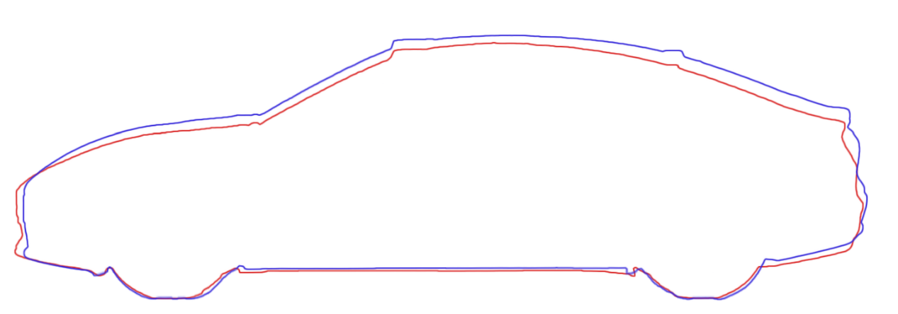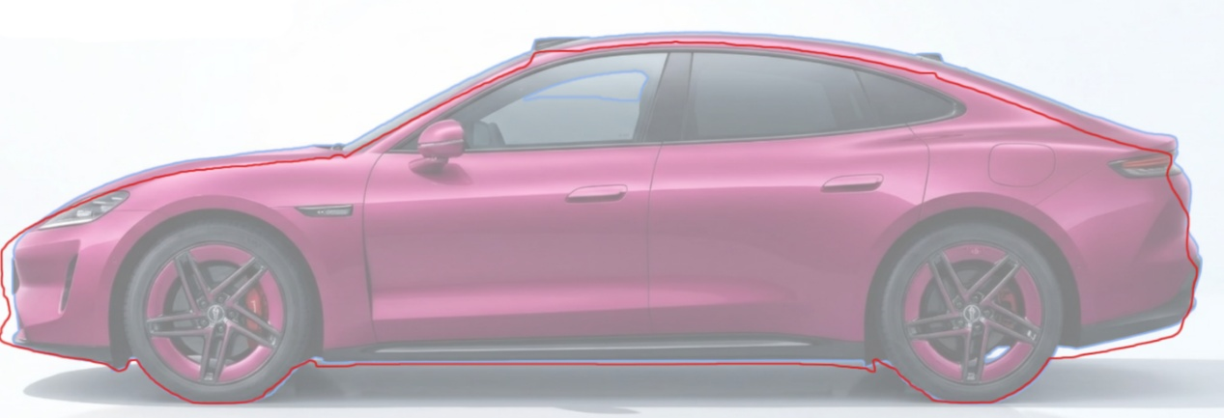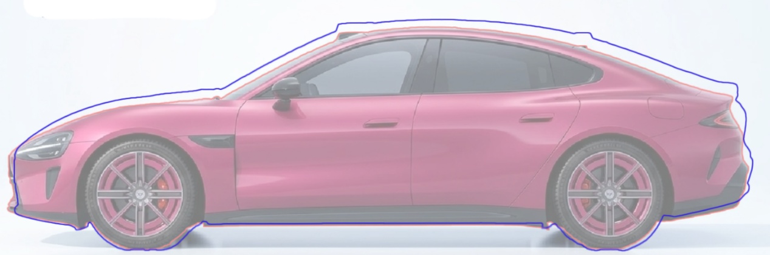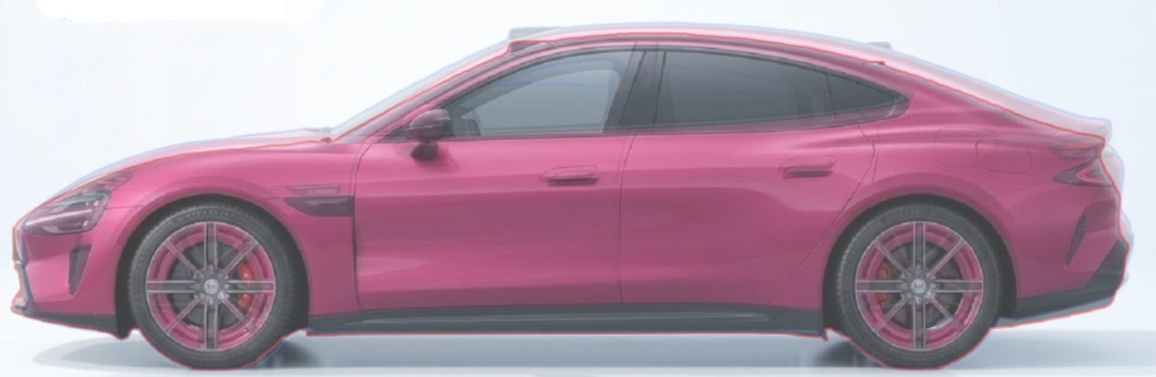
PS工程文件开源在GitHub：nightt5879/ZT_vs_SU7
欢迎大家下载，采用MIT协议（理论上你可以干几乎任何事情）。也欢迎一些赛博对比，毕竟可以查到各种参数，当然更加欢迎大家进行检查，毕竟这个回答最重要的三件事，公平！公平！还**的是公平！！！
PS：聪明的我已经把全文也放在GitHub了，防止未知情况，大家可以收藏哦！
下面是正文：
一天到晚就看到这个狗皮膏药一样的东西发来发去的，烦都烦死了了。。。路测什么的是没有一个的，宣传是响当当的。。然后我看这个车总是感觉不对味，不是车漆问题，就感觉是比例或者线条。总之今天正好打球回来闲来没事，正巧又看到了一张图，于是我们来一场：公平！公平！还**的是公平！！！ 的对决吧！
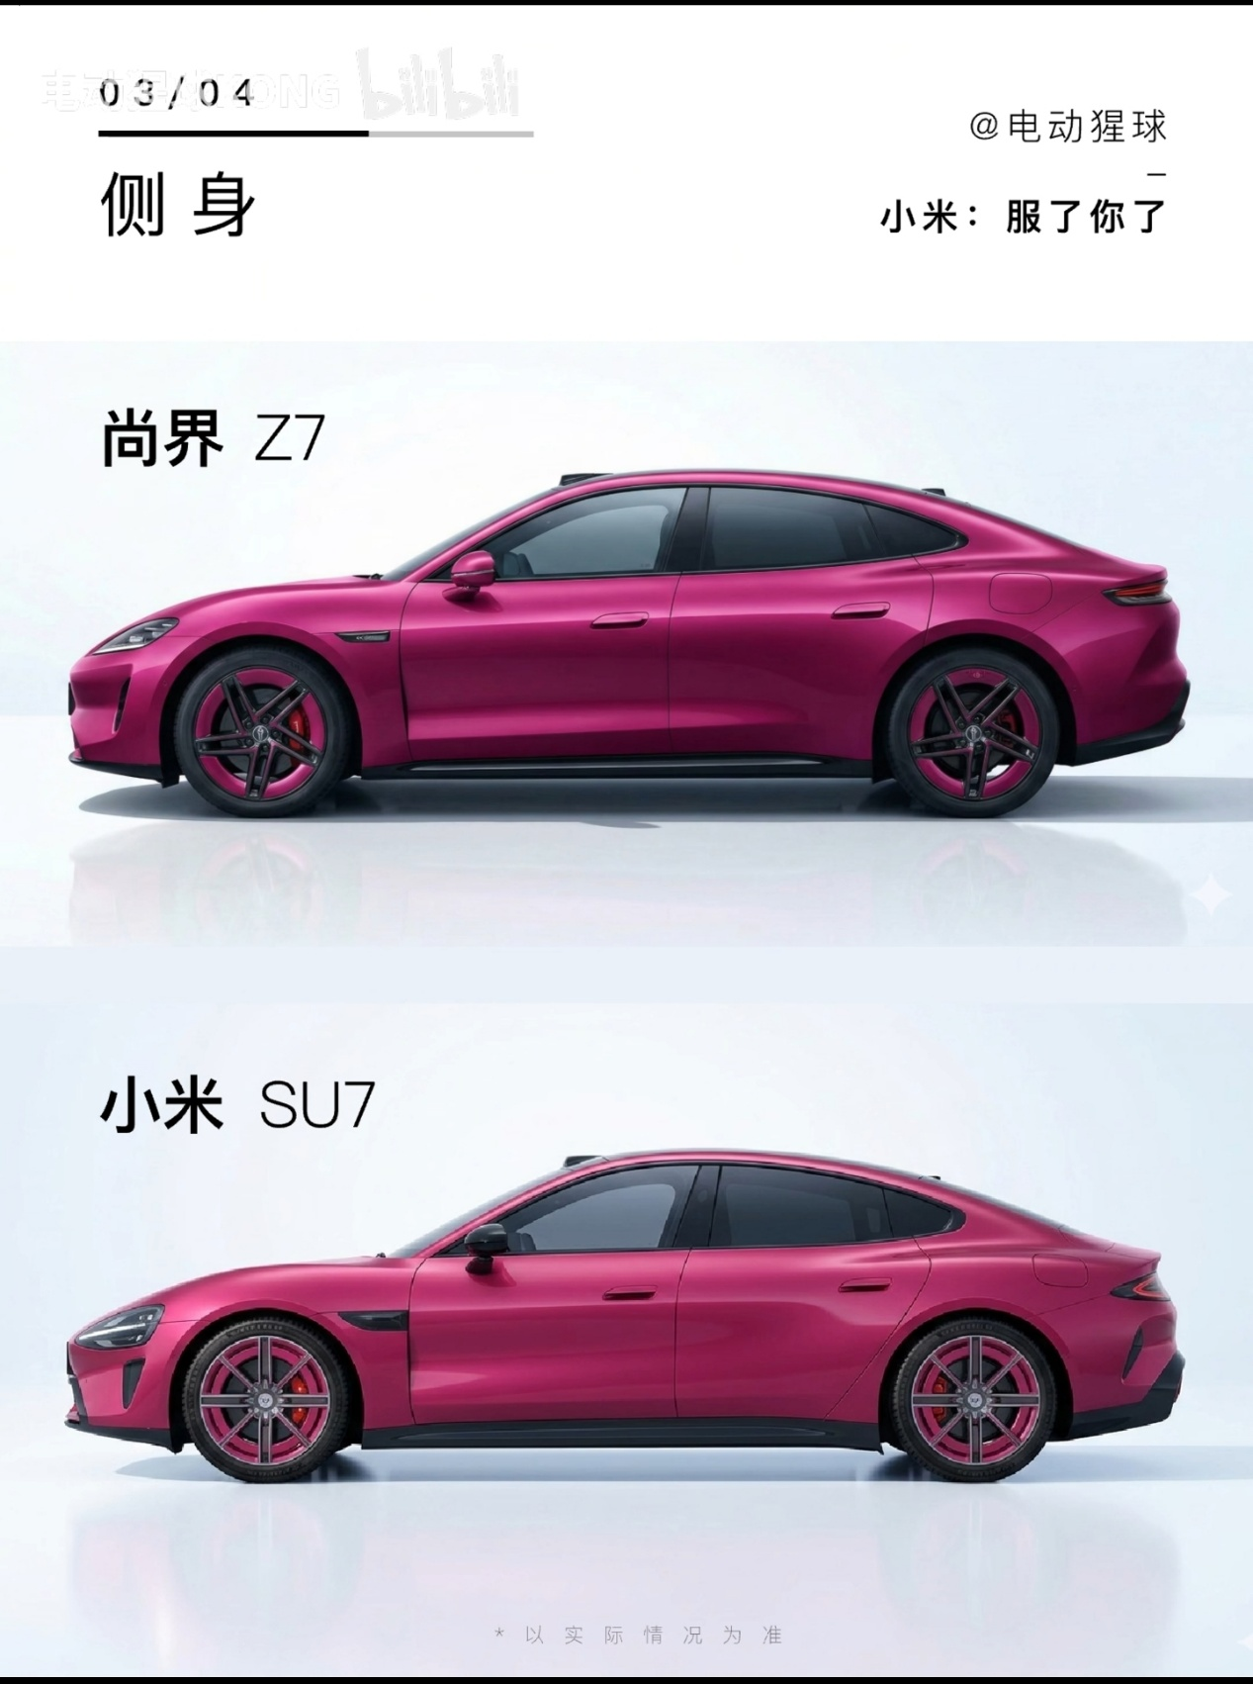
正好看到这么一张图，我看这样对比也不强烈，那怎么办呢？PS启动！
首先我们检索到：
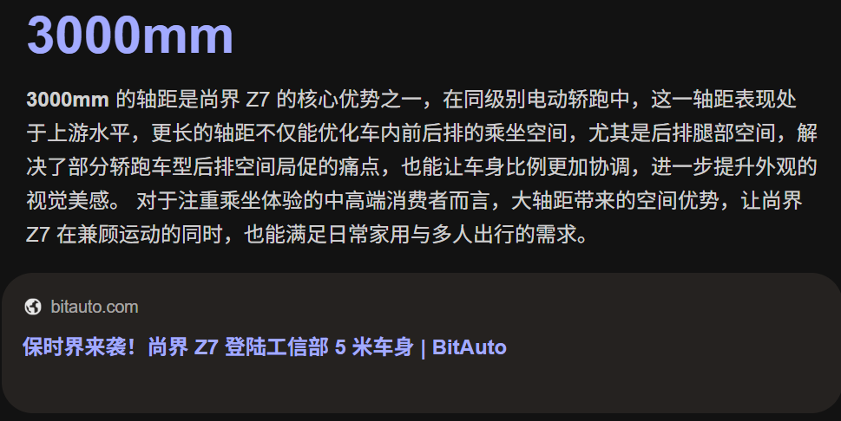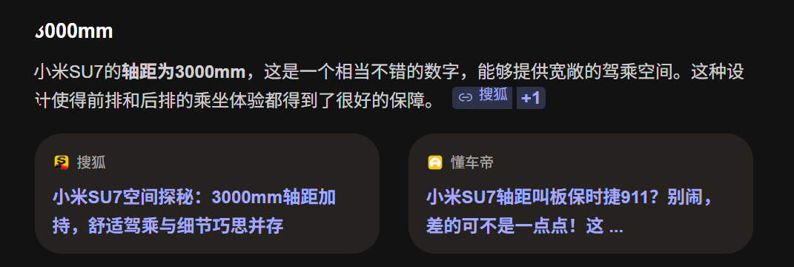
这两辆车的轴距竟然一模一样，哇，那说明了什么呢？可以对比啊，为什么可以对比呢？
首先轴距的定义如下：
轴距，是汽车前轴中心到后轴中心的距离。通过汽车同一侧面相邻两车轮中心，并垂直于汽车纵向对称平面的两垂线之间的距离。机车或其它车厢的轴距。又分固定轴距、转向架轴距和全轴距。全轴距即最前轴到最后轴的距离，是影响列车“转盘长度”的主要参数。
简单来说，我们可以把两个车轮子中心对齐，那就可以对比。那么我们打开PS，裁剪这张图片并且轮对论
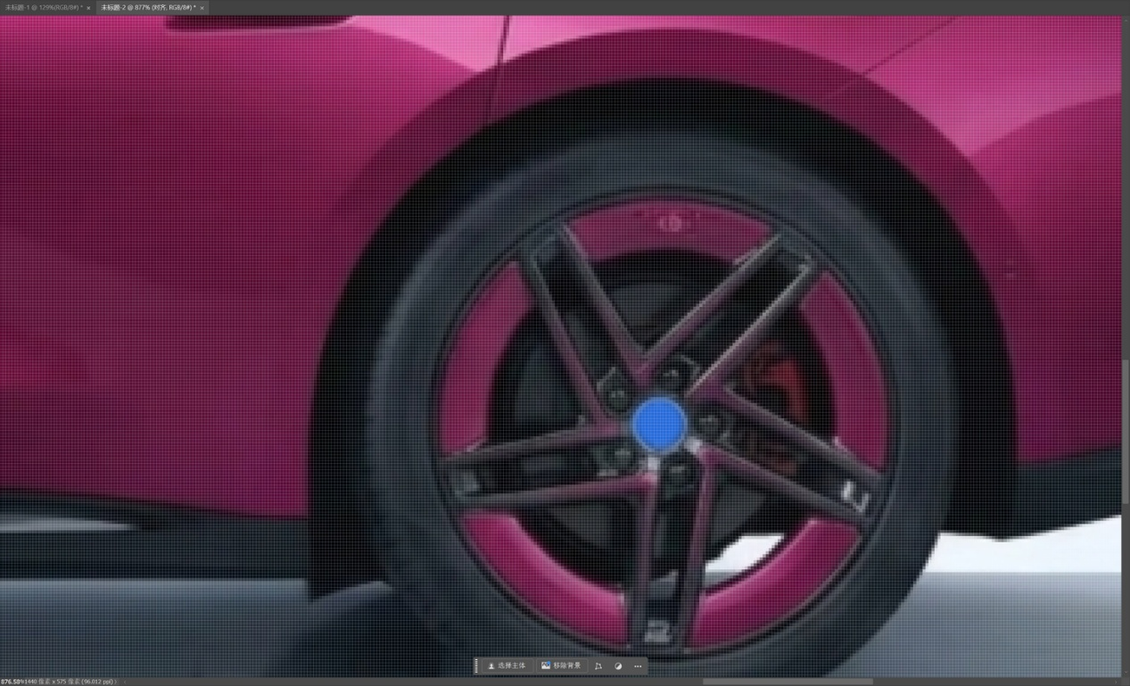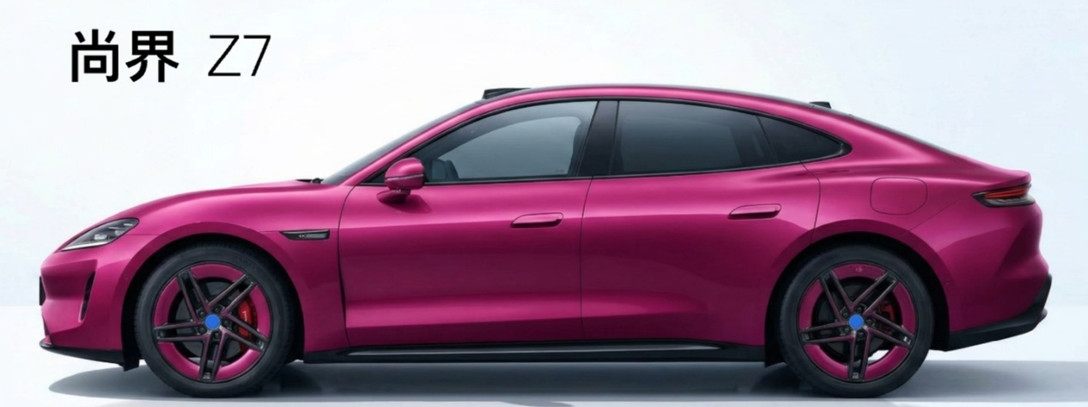
使用额外图层进行对齐，我来这里只办三件事：公平！公平！还**的是公平！！！
首先裁判组就发现严重问题，小米对不齐锚点，怎么回事呢？在进行一个简单的左右移动后，我发现是这张图SU7相对于Z7是被拉扁的。。。于是为了我们的：公平！公平！还**的是公平！！！我们把SU7给稍微拉长，保证两者轴距一致
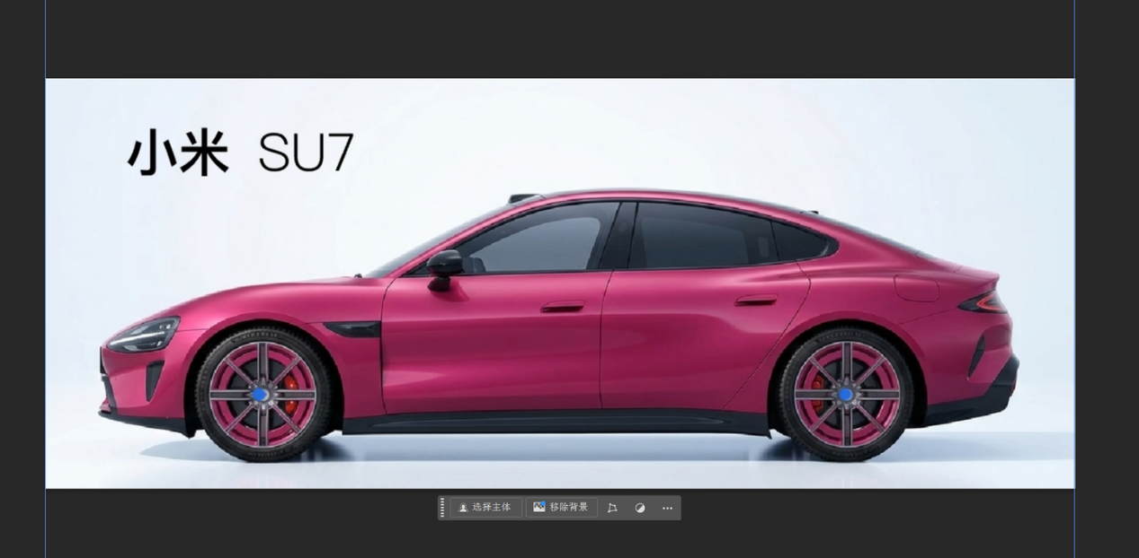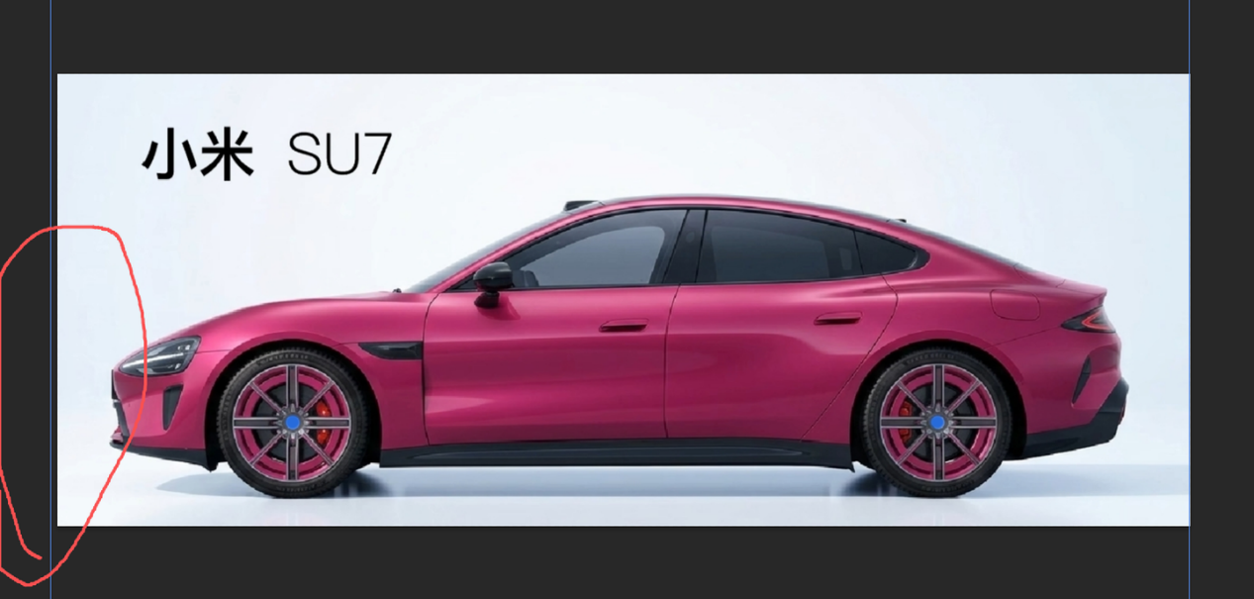
使用PS的主题选择+套索描边，统一2像素宽度默认配置，一个蓝色一个红色，毕竟自古红蓝出CP嘛~
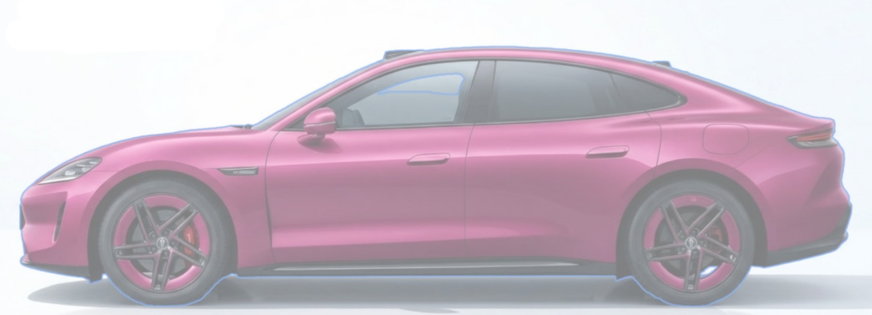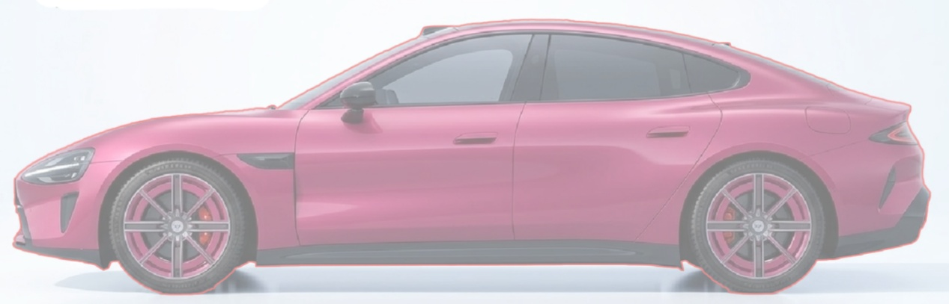
然后进行一些简单的来回图层开关显示，就得到开头的图片了！是不是很简单呢？都看到这里了，能不能去GitHub给孩子点个收藏呢，玩意后面出问题了还能有地方能看到文章呢！

